有机合成装置PPS-1510、2510型

该产品已获国家专利，专利号：200630099811.8 200620029739.6 200620029703.8

系统介绍

该装置为5连式合成装置，是用来开发新化学反应和催化剂，探讨反应的最佳条件及合成中间体等。以提高开发实验的效率。
每根试管设定不同的温度，就可以同时对比5种温度条件，因此可以高效率地完成合成。除了温度调节、搅拌以外，还具备有机合成必要的回流和空气置换机能，另外，通过变换铝片可以改变合成的进程。
实验完成以后，不需要将容器移出替换，可以通过液体抽出和浓缩来完成清理。
回流 试管添加 气体置换
因是通过冷媒进行强力冷却， 可以使用滴管和定量滴管两种添加方式，另外 在惰性条件下也可进行反应。气体置
所以可以近乎100%地回收 还可在惰性气体条件下进行固体试剂的添加。 换是通过抽取真空和惰性气体加压进
反应液 可使用滴管等磨口制品。（磨口规格￠15/15） 的。备有各式阀门，可任意选择试管。
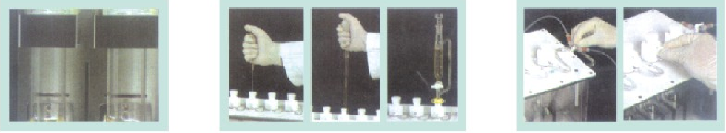
冷却循环 试管（1-5根） 单独调温
冷却循环水管安插方便， 试管可分别取出和放置，完成实验的试管 5根试管可同时在-10~150℃之间进行
可瞬间完成。 可一根根取出，顺利地转换到下一程序。 个别调温。也就是是说5根试管的温
度设定可以是各不相同的。在实验中
冷却装置和加热装置可同时使用。
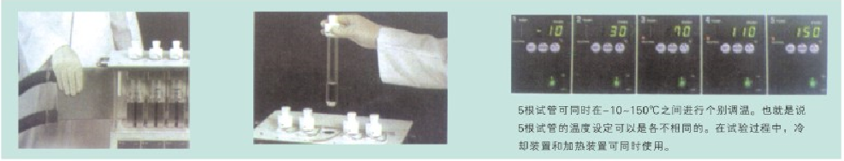
有机合成装置
机能：
规格
温度设定：操作设定，数码显示。 接液部材质：聚四氟
搅拌设定：操作设定，数码显示。 冷却水接口：外径10.5mm
气体置换：真空吸引，惰性气体加压。 实验管尺寸：￠30×200H
还 流：高效率循环，瞬时拆装。 搅拌子尺寸：￠20×7H（一字型）
试药添加：可在惰性条件下也可以气体流动下添加。 环境 温度：5-35℃
反应观察：直观、确认、颜色、反应状态、搅拌力度。重 量：23kg
安全对策：温度控制（x5）压力控制，安全控制。 电源 输入：220V50Hz

型号 | PPS-1510 | PPS-2510
合成规模 | 1~4mlx5根 | 10~30mlx5根
搅拌方式 | 强磁力搅拌
温度调节范围 | -10~150℃（5×个别温调）※
转速度范围 | 200~1600rmp(4ml水时) | 250~1300rmp(30ml水时)
回流 | 可进行高效回流※
试剂添加 | 利用吸管、滴管、定量滴管等添加试剂可以惰性条件下进行固体试料的添加
外形尺寸 | 430x270x460mm
电源 | 220V、50Hz·10A
加热功率 | 800W
  - 若需要在室温以下的温度条件下进行合理反应时，需连接冷水循环装置。
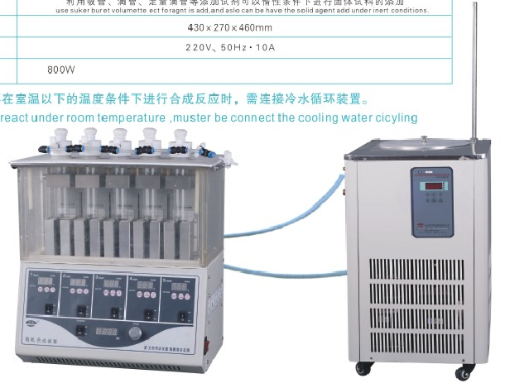
图片上面的字去掉

